Когда и как использовать потешки?  Потешки используются:  - когда ребенка одевают на прогулку;  - купают;  - помогают проснуться с хорошим настроением;  - если ребенок шалит или капризничает;  - для игры с ним;  - для обучения малыша в игровой форме и пр.  Для лучшего восприятия читать потешки нужно ласково, выразительно, сопровождая слова соответствующей мимикой и движениями. Важно использовать их тогда, когда малыш не устал и готов к активному восприятию.  Кроме названных выше положительных моментов использования потешек в воспитании маленьких деток, они способствуют формированию чувства юмора, ритма, творческих способностей.  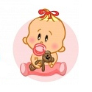 |  |  | ДОКУМЕНТЫ, НЕОБХОДИМЫЕ ДЛЯ  ПОСТУПЛЕНИЯ В ДОУ  - Заявление (форма выдается в ДОУ);  - Документ, удостоверяющий личность  (паспорт или иной документ);  - Свидетельство о рождении ребенка;  - Справка о регистрации ребенка по месту жительства или пребывания  - Медицинское заключение о состоянии здоровья ребенка (форма № 02б/-2000).  По желанию заявителя дополнительно могут быть представлены документы,  подтверждающие внеочередное и  первоочередное право на устройство  ребенка в ДОУ.  Автор: Дуванова М.В.  I кв. категория  МАДОУ № 61  г. Кушва, ул. Красноармейская, 8 в |  | Муниципальное автономное дошкольное образовательное учреждение детский сад № 12  ПРИГЛАШАЕТ В    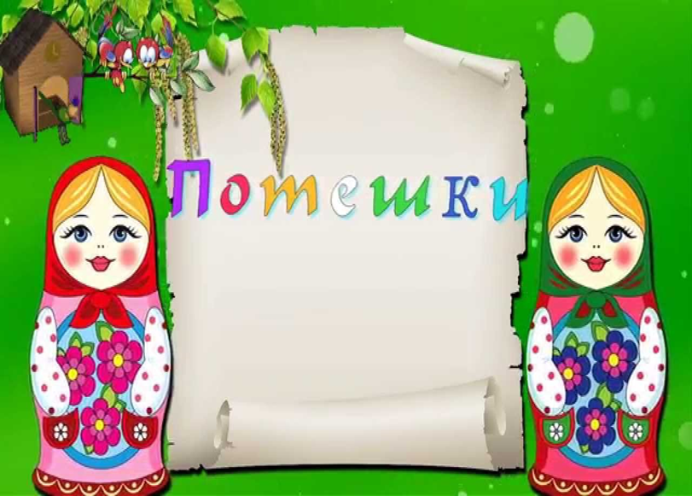  ДЕТСКИЙ САД!  «КОТЯ-  КОТЕНЬКА-  КОТОК…»

С самого момента рождения необходимо уделять особое внимание развитию речи и мышления ребенка. Этому, как ни что другое, способствует непосредственное с ним общение на языке песенок, потешек, колыбельных и уговорчиков, которые существовали с незапамятных времен и переходили из поколения в поколение. Всем и каждому знакомы такие традиционные персонажи как два веселых гуся, сорока-белобока, коза рогатая, рева-корова, котик-коток, сова – большая голова и серенький волчок.  Совушка  Совушка-сова  Совушка-сова,  Большая голова,  На пеньке сидит,  Головой вертит,  Во все стороны глядит,  Да ка-а-ак полетит!  (Руки ребенка поднимаем вверх.)  Ладушки  - Ладушки, ладушки, где были?  - У бабушки.  - Что ели? Кашку!  - Что пили? Бражку!  Кашка масленька, бражка сладенька,  Бабушка добренька,  Попили, поели домой, полетели!  (машем ручками, а затем кладём их на головку)  На головку сели! Ладушки запели. |  |  | Надеемся, что потешки помогут Вам с Вашим малышом лучше понять друг друга.  Общайтесь с удовольствием!  Петушок  Петушок, петушок,  Золотой гребешок,  Масляна головушка,  Шелкова бородушка,  Что ты рано встаешь,  Голосисто поешь,  Деткам спать не даешь?  Котик  Как у нашего кота  Шубка очень хороша,  Как у котика усы  Удивительной красы,  Глаза смелые,  Зубки белые.  Плетень  Тень-тень-потетень,  Выше города плетень.  Сели звери на плетень.  Похвалялися весь день  Похвалялася лиса:  - Всему свету я краса!  Похвалялся зайка:  - Пойди, догоняй-ка!  Похвалялися ежи:  - У нас шубы хороши!  Похвалялся медведь:  - Могу песни я петь!  ПРИХОДИТЕ В НАШ  ДЕТСКИЙ САД!  ДЕТСКИЙ САД! |  |  | Потешки на все случаи жизни  Из глубины веков дошли до нас потешки для детей, которые придумали заботливые мамочки и нянюшки для использования в самых различных ситуациях. Их хорошо регулярно проговаривать, когда ребенок просыпается, умывается, кушает.  Сорока-ворона  Сорока-ворона  Кашку варила,  На порог скакала,  Гостей созывала.  Гости не бывали,  Каши не едали,  Всю свою кашу  Сорока-ворона  Деткам отдала: (загибаем пальчики)  -этому дала,  -этому дала,  -этому дала,  -этому дала. А этому не дала:  - Зачем дров не пилил  - Зачем воду не носил!  БУДЕМ РАДЫ ВИДЕТЬ  ВАС И ВАШИХ ДЕТЕЙ  В ДЕТСКОМ САДУ № 12!

